КОМИТЕТ  РЕСПУБЛИКИ ТАТАРСТАН  ПО ОХРАНЕ ОБЪЕКТОВ КУЛЬТУРНОГО НАСЛЕДИЯ |  | ТАТАРСТАН РЕСПУБЛИКАСЫНЫӉ МӘДӘНИ МИРАС ОБЪЕКТЛАРЫН САКЛАУ КОМИТЕТЫ

ПРИКАЗ БОЕРЫК
№
г. Казань

Об утверждении границ территории объекта культурного наследия регионального значения «Казанский военный госпиталь», 1817 г., 1842 г., 1873 г., 1879 г., арх. П.Г. Пятницкий, расположенного по адресу: Республика Татарстан, г. Казань, ул. Карла Маркса

В соответствии с Федеральным законом от 25 июня 2002 года № 73-ФЗ
«Об объектах культурного наследия (памятниках истории и культуры) народов Российской Федерации», Законом Республики Татарстан от 1 апреля 2005 года № 60-ЗРТ «Об объектах культурного наследия в Республике Татарстан», в целях сохранения и государственной охраны объектов культурного наследия регионального значения и их территорий, п р и к а з ы в а ю :
- Утвердить границы территории объекта культурного наследия регионального значения «Казанский военный госпиталь», 1817 г., 1842 г., 1873 г., 1879 г., арх. П.Г. Пятницкий, расположенного по адресу: Республика Татарстан, г. Казань, ул. Карла Маркса, согласно приложению к настоящему приказу.
- Признать утратившими силу пункты 87-90 приложения № 1 к приказу Комитета Республики Татарстан по охране объектов культурного наследия
от 09.10.2019 № 114-П «Об утверждении границ территорий объектов культурного наследия регионального значения, расположенных в г. Казани».
- Отделу учета объектов культурного наследия и градостроительной деятельности обеспечить внесение сведений о границах территории объекта культурного наследия регионального значения «Казанский военный госпиталь», 1817 г., 1842 г., 1873 г., 1879 г., арх. П.Г. Пятницкий, в единый государственный реестр объектов культурного наследия (памятников истории и культуры) народов Российской Федерации и в Единый государственный реестр недвижимости.
- Контроль за исполнением настоящего приказа оставляю за собой.

Председатель И.Н. Гущин

Приложение
к приказу Комитета Республики Татарстан по охране объектов культурного наследия
от _________ 2024 № ______

Границы территории
объекта культурного наследия регионального значения
«Казанский военный госпиталь», 1817 г., 1842 г., 1873 г., 1879 г., арх. П.Г. Пятницкий, расположенного по адресу: Республика Татарстан,
г. Казань, ул. Карла Маркса

Карта (схема)
границ территории объекта культурного наследия регионального значения
«Казанский военный госпиталь», 1817 г., 1842 г., 1873 г., 1879 г., арх. П.Г. Пятницкий, расположенного по адресу:
Республика Татарстан, г. Казань, ул. Карла Маркса

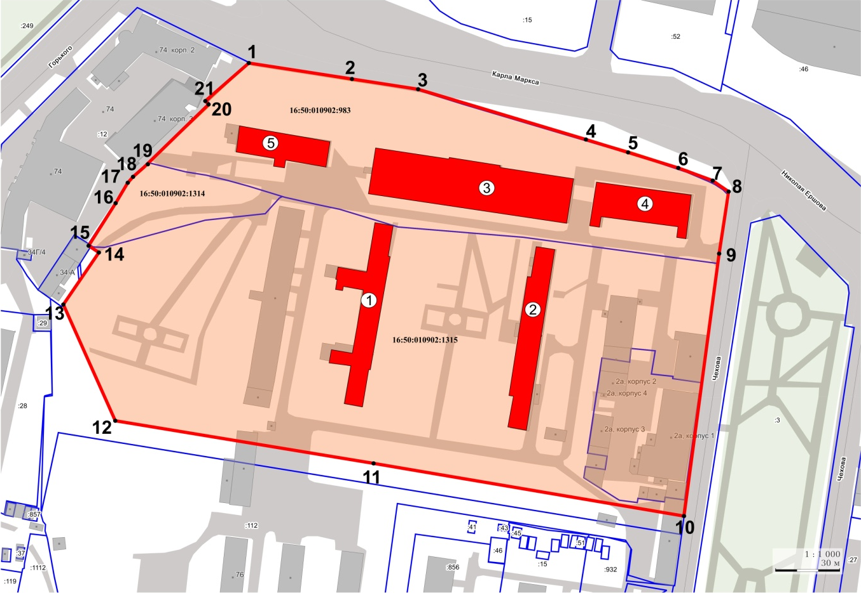
Масштаб 1:1000
Используемые условные знаки и обозначения:
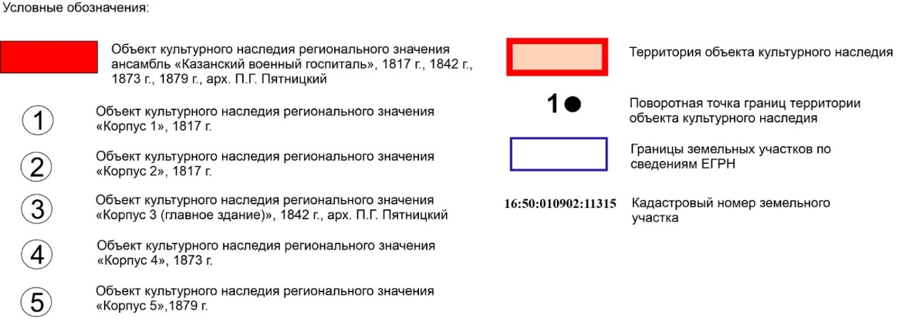
Картографическое описание
границ территории объекта культурного наследия регионального значения
«Казанский военный госпиталь», 1817 г., 1842 г., 1873 г., 1879 г., арх. П.Г. Пятницкий, расположенного по адресу:
Республика Татарстан, г. Казань, ул. Карла Маркса

Границы территории объекта культурного наследия регионального значения «Казанский военный госпиталь», 1817 г., 1842 г., 1873 г., 1879 г., арх. П.Г. Пятницкий, расположенного по адресу: Республика Татарстан, г. Казань, ул. Карла Маркса, проходят:

Прохождение границ |  | Описание прохождения границ
от точки | до точки | Описание прохождения границ
1 | 7 | от точки 1, расположенной на красной линии ул. Карла Маркса, в юго-восточном направлении до точки 7;
7 | 8 | от точки 7 в юго-восточном направлении, от ул. Карла Маркса к ул. Чехова до точки 8;
8 | 10 | от точки 8, расположенной на углу ул. Карла Маркса и ул. Чехова, по красной линии ул. Чехова на юго-восток до точки 10;
10 | 12 | от точки 10, в западном направлении от к ул. Курашова до точки 12, расположенной на внутриквартальной территории;
12 | 13 | от точки 12 в северо-западном направлении до точки 13, расположенной на внутриквартальной территории;
13 | 14 | от точки 13 в северо-восточном направлении по внутриквартальной границе участка до точки 14;
14 | 15 | от точки 14 в северо-западном направлении по внутриквартальной границе участка до точки 15;
15 | 20 | от точки 15 в северо-восточном направлении по внутриквартальной территории до точки 20;
20 | 21 | от точки 20 в северо-западном направлении по внутриквартальной территории до точки 21;
21 | 1 | от точки 21 по направлению к красной линии ул. Карла Маркса до точки 1.

Таблица характерных точек
границ территории объекта культурного наследия регионального значения
«Казанский военный госпиталь», 1817 г., 1842 г., 1873 г., 1879 г., арх. П.Г. Пятницкий, расположенного по адресу:
Республика Татарстан, г. Казань, ул. Карла Маркса

№ точки | Координаты точки в МСК 16
№ точки | X | Y
1 | 476275.65 | 1307071.52
2 | 476267.69 | 1307119.27
3 | 476263.51 | 1307150.24
4 | 476239.92 | 1307230.57
5 | 476234.78 | 1307248.40
6 | 476226.15 | 1307275.05
7 | 476219.98 | 1307289.17
8 | 476216.01 | 1307294.01
9 | 476186.32 | 1307289.98
10 | 476065.40 | 1307273.49
11 | 476089.04 | 1307131.53
12 | 476109.27 | 1307010.10
13 | 476162.89 | 1306985.54
14 | 476187.71 | 1307001.96
15 | 476190.79 | 1306997.08
16 | 476209.37 | 1307008.90
17 | 476220.82 | 1307016.20
18 | 476223.61 | 1307018.98
19 | 476227.64 | 1307023.33
20 | 476256.14 | 1307053.43
21 | 476257.68 | 1307052.20
1 | 476275.65 | 1307071.52

